Висновки. У ході дослідження проаналізовано чинні нормативно-правові акти, теоретич-
ні публікації з питань інвентаризації розрахунків з нерезидентами, з чого випливає таке:
1. Інвентаризація розрахунків з нерезидентами – невід’ємна частина зовнішньоекономічної діяльності, вона відображує реальний стан дебіторсько-кредиторської заборгованості у відносинах з іноземними контрагентами.
2. Під час проведення інвентаризації розрахунків потрібно закривати рахунки дебіторської та кредиторської заборгованості, адже вона впливає на бухгалтерський і податковий облік підприємства.

Література
1. Інструкція з інвентаризації основних засобів, нематеріальних активів, товарно-матеріальних цінностей, грошових коштів і документів та розрахунків : затв. наказом Мініс-
терства фінансів України від 11.08.1994 р. № 69 зі змінами і доповненнями [Електронний ресурс]. – Режим доступу : www.rada.gov.ua.
2. Конвенція про позовну давність у міжнародній купівлі-продажу товарів (ратифікована Верховною Радою України 14.07.1993 р., дата набуття чинності для України : 01.05.1994 p.) [Електронний ресурс]. – Режим доступу : www.rada.gov.ua.
3. Положення (стандарт) бухгалтерського обліку 10 “Дебіторська заборгованість” : затв. наказом Міністерства фінансів України від 08.10.1999 р. № 237 [Електронний ресурс]. – Режим доступу : www.rada.gov.ua.
4. Про оподаткування прибутку підприємств : Закон України від 28.12.1994 р. № 335/94-ВР [Електронний ресурс]. – Режим доступу : www.rada.gov.ua.

² ² ² ² ² ² ²

УДК 338.439.02

Ю. В. Чириченко, кандидат економічних наук,
доцент кафедри міжнародной економіки
Академії митної служби України

ГЕНЕЗИС ПАРАДИГМ СВІТОВОЇ ПРОДОВОЛЬЧОЇ ПОЛІТИКИ

Ураховано потребу у вивченні питань розвитку парадигми продовольчої політики. Досліджено, узагальнено й удосконалено окремі підходи та уявлення щодо світового продовольчого забезпечення. У контексті вивчення етапів формування продовольчої безпеки у світовій практиці запропоновано вважати сучасним етапом посилення ролі національної продовольчої безпеки як джерела світової продовольчої стабільності.
Учтена потребность в изучении вопросов совершенствования парадигмы продовольственной политики. Исследованы, обобщены и усовершенствованы отдельные подходы и представления о формировании мировой продовольственной политики. В контексте изучения этапов формирования продовольственной безопасности в мировой практике предложено считать современным этапом усиление роли национальной продовольственной безопасности как источника мировой продовольственной стабильности.
The need to study on food policy taken into account. Separate approaches to global food policies are summarized and improving. Strengthen the national food security as a source of world food stability invited to consider the current stage in the context of stages of formation of food security in the world practice.

Ключові слова. Продовольча політика, продовольча безпека, парадигма, генезис.

© Ю. В. Чириченко, 2010
Вступ. Питання продовольчого забезпечення завжди було й залишатиметься централь-
ним пріоритетом як на рівні світової економічної та соціальної політик, продовольчої політики окремих держав, так і під час визначення основних напрямів забезпечення життєвих умов конкретної людини.
Тема формування парадигми системної політики продовольчого забезпечення добре висвітлена у вітчизняній та світовій науці. Особливої уваги заслуговують праці академіків П. І. Гайдуцького, П. Т. Саблука [1, 2] та В. В. Юрчишина [3], присвячені аграрній та продовольчій політиці.
Вагомий внесок у розробку теоретико-методологічних та організаційно-практичних засад розвитку продовольчої політики зробили такі вчені, як В. Амбросов, В. Андрійчук, О. Бородіна, В. Геєць, О. Гойчук, Б. Данилишин, О. Дацій, М. Дем’яненко, С. Дем’яненко, В. Зіновчук, М. Калінчик, С. Кваша, І. Кириленко, М. Корецький, І. Лукінов, Г. Підлісець-
кий, П. Руснак, В. Рябоконь, М. Сахацький, В. Ситник, В. Трегобчук, Г. Черевко, В. Шиян, О. Шпичак та ін.
Як відомо, невідповідність щорічних темпів зростання населення планети в 1,4 % і збільшення виробництва продуктів харчування в 0,9 %, підвищена потреба окремих регіонів світу в продовольстві, відволікання частини біоресурсів на біопаливо призвело до того, що, за оцінками міжнародних експертів, 40 країн відчувають кризу і брак продовольства [4, 26]. Усе це спричинює не тільки посилення суспільної уваги до парадигми продовольчого забезпечення, але й трансформацію змістовної частини самої цієї парадигми.
Таким чином, вважаємо за актуальне таке завдання наукового дослідження.
Постановка завдання. Мета дослідження – узагальнення і вдосконалення окремих підходів до формування основних положень або парадигми світової продовольчої політики.
Результати дослідження. Насамперед наведемо визначення цього терміна. За основу обрано сучасне розуміння парадигми. Так, дослідник Р. М. Фрумкіна висловлюється з приводу поняття лінгвістичної парадигми так: “Іноді парадигмою у широкому розумінні називають пануючі загальнонаукові уявлення про те, яким вимогам має відповідати теорія, гіпотеза, міркування, щоб вони сприймались як наукові” [5, 238].
Таким чином, не вдаючись до більш детального філологічного аналізу, під парадигмою продовольчої політики можна розуміти загальноприйняте наукове уявлення про цю політику.
Загальна декларація прав людини, прийнята і проголошена резолюцією 217 А (III) Генеральної Асамблеї від 10 грудня 1948 р., містить дуже важливі положення для розуміння пріоритетів і мети сучасної продовольчої політики.
Стаття 22. Кожна людина як член суспільства має право на соціальне забезпечення і на здійснення необхідних для підтримання її гідності і для вільного розвитку її особистості прав в економічній, соціальній і культурній галузях за допомогою національних зусиль і міжнародного співробітництва та відповідно до структури і ресурсів кожної держави.
Стаття 25 частина перша. Кожна людина має право на такий життєвий рівень, включаючи їжу, одяг, житло, медичний догляд та необхідне соціальне обслуговування, який необхідний для підтримки здоров’я і добробуту її самої та її сім’ї, право на забезпечення на випадок безробіття, хвороби, інвалідності, вдівства, старості чи іншого випадку втрати засобів до існування через незалежні від неї обставини [6].
Отже, Генеральна Асамблея ООН Загальною декларацією прав людини перелічила безперечні пріоритети як соціального, так і економічного розвитку, спрямованого на розв’язання продовольчої проблеми в усьому світі.
Постійна робота світової спільноти, спрямована на забезпечення взятих країнами зобов’язань з дотримання прав і свобод кожної людини, дала змогу в 1969 р. закріпити ліквідацію голоду та недоїдання разом з гарантуванням права на належне харчування як мету соціального прогресу і розвитку. Відповідний текст включено до Декларації соціального прогресу та розвитку, проголошеною резолюцією 2542 (XXIV) Генеральної Асамблеї від 11 грудня 1969 р. [7].
Подальше визначення змісту і цілей продовольчої політики відбувалося у світовій науковій практиці еволюційним шляхом. Так, еволюція поглядів на проблему продовольчого забезпечення породила поняття продовольчої безпеки, яке введено ООН у міжнародну практику після зернової кризи 1972–1973 рр., коли більше двох третин населення всього світу виробляло приблизно третю частину світового продовольства. Ця невідповідність загрожувала подальшим погіршенням стану забезпечення продовольством протягом наступних десяти років. Загальною декларацією про ліквідацію голоду та недоїдання, прийнятою 16 листопада 1974 р. Всесвітньою продовольчою конференцією і схваленою резолюцією 3348 (XXIX) Генеральної Асамблеї від 17 грудня 1974 р., проголошено таке: добробут народів світу значною мірою
залежить від установлення системи всесвітньої продовольчої безпеки, яка забезпечила б відповідну наявність продовольства і розуміння ціни на нього в будь-який час, незалежно від періодичних коливань та зміни погодних умов, а також від політичного й економічного тиску, і таким чином полегшило процес розвитку країн, що розвиваються [8].
Уже через 22 роки визнаною в усьому світі метою реалізації продовольчої політики стає продовольча безпека в її сучасному розумінні. 13 листопада 1996 р. приймається Римська декларація про всесвітню продовольчу безпеку і План дій Всесвітньої зустрічі на вищому рівні з проблем продовольства. Серед іншого в документі зазначено, що бідність є основною причиною незабезпечення продовольчої безпеки, а стійкий прогрес у справі викорінення бідності – це вирішальний чинник покращання доступу до продовольства [9].
Наведені тексти репрезентують еволюційний шлях світової парадигми продовольчого забезпечення в бік системного аналізу щодо виникнення більшості продовольчих проб-
лем. Дійсно, метою продовольчої політики в 1974 р. вважається лише “наявність продовольства і розумні ціни на нього в будь-який час, незалежно від періодичних коливань і зміни погодних умов, а також від політичного й економічного тиску”, тобто лише створення відповідного продовольчого ринку. Римська декларація розширює зміст поняття продовольчої безпеки як мети продовольчого забезпечення. Тепер ідеться головним чином не про створення продовольчого ринку, а про можливість населення отримати потрібне продовольче забезпечення (спочатку економічну, а потім економічну та фізичну).
У своєму дослідженні О. І. Гойчук визначає такі етапи формування продовольчої безпеки (рис. 1).
Пояснення на підтримку своєї класифікації викладено такі. На етапі локального розв’язання продовольчої проблеми на рівні людини, сім’ї, племені, державного утворення, відповідно до низького рівня розвитку продуктивних сил і великої залежності від природного фактора, дефіцит продовольства відчувався досить часто. Самозабезпечення на примітивному рівні було основною рисою продовольчої системи того часу.
Формування світового господарства, коли на основі вдосконалення продуктивних сил відбулося зростання сільськогосподарської продукції та можливостей розширення міжнародної торгівлі, що здійснювалася на принципах вільного ринку, обумовило перехід до етапу зародження світової продовольчої системи.
Етап організаційного формування світової продовольчої системи характеризується появою міжнародних організацій для координації продовольчої проблеми на міжнародному рівні.
Наступним етапом було розв’язання проблеми світової продовольчої безпеки на глобальному рівні шляхом нарощування виробництва сільськогосподарської продукції, створення резервних фондів, продовольчої допомоги країнам, що її потребували.

Етап локального розв’язання продовольчої проблеми
(початок зародження людського суспільства – друга половина ХІХ ст.)

Етап зародження світової системи продовольчого забезпечення
(друга половина ХІХ ст. – середина ХХ ст.)

Етап організаційного формування світової системи продовольчого забезпечення
(середина ХХ ст. – початок 70-х рр. ХХ ст.)
(початок зародження людського суспільства – друга половина ХІХ ст.)

Етап розв’язання проблеми світової продовольчої безпеки на глобальному рівні
(70-ті рр. ХХ ст. – початок 90-х рр. ХХ ст.)

Етап посилення ролі національної продовольчої безпеки в системі світової
продовольчої безпеки (початок 90-х рр. ХХ ст. – донині)
(початок зародження людського суспільства – друга половина ХІХ ст.)

Рис. 1. Етапи формування продовольчої безпеки

Сучасний етап характеризується посиленням ролі національної продовольчої безпеки як складової глобальної продовольчої безпеки, що пов’язано з глобалізаційними процесами, які відбуваються швидкими темпами у світі й обумовлюють підвищення ролі міжнародної торгівлі в розв’язанні продовольчих проблем, більшу відкритість національних економік, що спричиняє відповідні протидійні об’єктивні процеси в розвитку економічних відносин [10, 14–16].
Слід погодитися із запропонованою класифікацією в її історичному контексті, тобто з першого до четвертого етапу. Однак інтерпретація сучасного періоду формування продовольчої безпеки як етапу посилення ролі національної продовольчої безпеки в системі світової продовольчої безпеки (початок 90-х рр. ХХ ст. – донині), враховуючи теперішній стан економічної та продовольчої кризи, потребує, на нашу думку, певної трансформації.
Світова економічна криза внесла суттєві корективи у стан розв’язання продовольчих проблем і у сприйняття ролі та місця держав у вирішенні національних продовольчих питань. Дійсно, цінові коливання на міжнародних продовольчих ринках не матимуть суттєвого впливу на ті країни, самозабезпечення яких продовольством перебуватиме на високому рівні, та, навпаки, тенденції до подорожчання харчових продуктів і відповідної сировини стають однією з головних загроз продовольчої безпеки імпортозалежних у цьому плані країн. Потрібно також додати, що саме розвиток національного сільгоспвиробництва розглядається як невід’ємна частина системної агропродовольчої політики. Окрім цього, на тлі розвитку певних деструктивних та стохастичних процесів на світовому продовольчому ринку все більшого значення набуває місія окремої держави як гаранта продовольчої безпеки національного рівня, з певним розширенням державного впливу. Причому йдеться як про ринкові заходи впливу, так і про інші, наприклад нетарифні заходи регулювання міжнародної торгівлі.
У зв’язку із цим певне занепокоєння викликають сучасні тенденції до скорочення посівних площ основних сільськогосподарських культур та поголів’я худоби в Україні, як це, за даними Держкомстату України, показано на рис. 2, 3 [11].

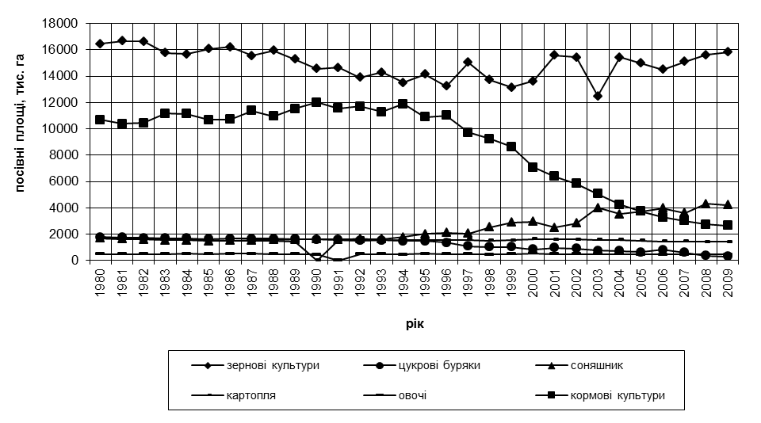

Рис. 2. Посівні площі основних сільськогосподарських культур, тис. га

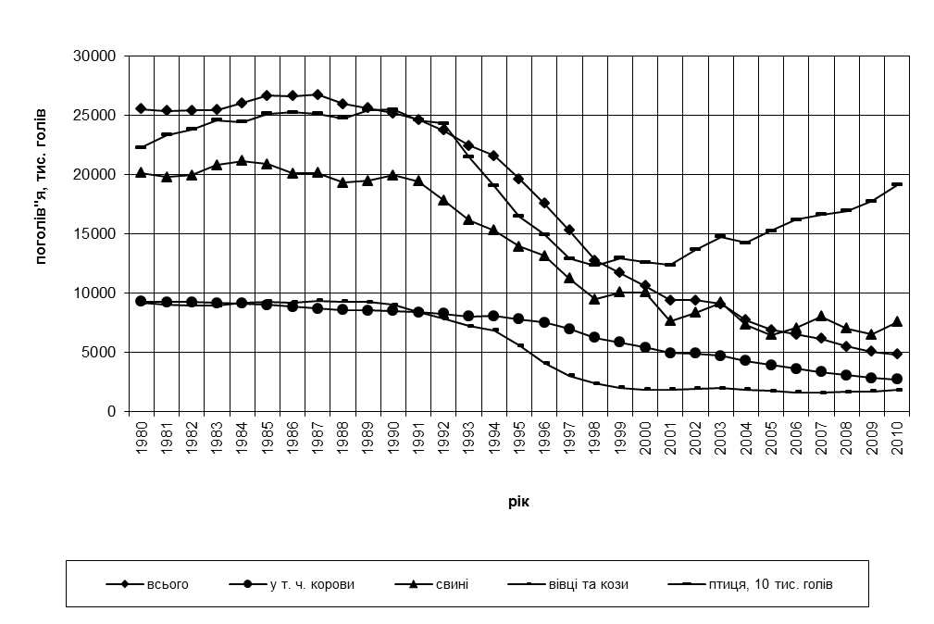

Рис. 3. Поголів’я худоби та птиці, тис. голів (на 1 січня)

Таким чином, сучасною парадигмою продовольчого забезпечення перш за все є розв’язання продовольчої проблеми на рівні кожної країни, враховуючи всі можливості міжнародної співпраці. Інколи для досягнення цієї мети країни навіть ігнорують уже досягнений рівень відкритості національних економік, підкоряючи та аргументуючи свої дії потребою національної безпеки, як це робить у 2010 р. Російська Федерація стосовно заборони експорту певних видів продовольчої продукції у зв’язку з їх неврожаєм.
Ураховуючи викладене, пропонуємо в контексті вивчення етапів міжнародного формування продовольчої безпеки вважати сучасним етапом посилення ролі національної продовольчої безпеки як джерела світової продовольчої стабільності.
До такого висновку, до речі, спонукає той факт, що продовольчі проблеми існують лише в деяких бідних країнах, а в інших таких проблем немає. Як бачимо, процес побудови системи захисту світової продовольчої безпеки дуже відстає від розв’язання цієї проблеми розвиненими країнами, такими, наприклад, як Сполучені Штати Америки та країни Євросоюзу. Особливу увагу в цьому контексті викликає системне поєднання продовольчого та агропромислового розвитку.
У сучасній зарубіжній та вітчизняній науковій літературі добре опрацьовано поняття парадигми аграрної політики та продовольчої безпеки, що пов’язані між собою. Як підкрес-
лює О. В. Скидан, науковим центром зарубіжної теорії аграрної політики вважається
Франція. У широкому розумінні французька школа розглядає термін “аграрна політика”, поділяючи її на три напрями: політика розвитку аграрного сектора, продовольча та агропромислова [12, 30]. Схожа за змістом офіційна методика Організації економічного співробітництва та розвитку (ОЕСР), в якій аграрна політика поділяється на сільськогосподарську (на користь виробників) та продовольчу (на користь споживачів).
Досвід господарювання багатьох країн показує, що вирішення базових продовольчих питань стає можливим лише після розв’язання головних проблем розвитку аграрного сектора. Іншими словами, йдеться про системне сприйняття продовольчої політики не лише механічно, як структурної складової аграрної політики держави. Мається на увазі глибока функціональна залежність продовольчої та сільськогосподарської політик у межах єдиної аграрної політики.
Так, потрібно погодитися з професором Е. А. Фірсовим, який вважає, що значний інтерес у цьому плані становить досвід США, країни, котра досягла в сільському господарстві вражаючих успіхів. У сільському господарстві зайнято приблизно 2,5 % населення, але галузь забезпечує власні потреби у продуктах харчування та є основним експортером продовольчих товарів у світі. Країна експортує сільськогосподарські товари більше ніж на 64 млрд дол. [13, 26, 27].
Цікава для вивчення концепція національної продовольчої безпеки Республіки Білорусь, яка побудована на необхідності збалансованого продовольчого ринку, визначає основ-
ні напрями продовольчої політики, що сприяють підвищенню добробуту нації, подоланню бідності, зміні структури споживання, демографічному розвитку, охороні та зміцненню здоров’я людини. Найважливіший напрям розв’язання продовольчої проблеми – стабільність вироблення сільськогосподарської продукції, сировини і продовольства на основі сталого розвитку сільського господарства. Досягнення продовольчої безпеки зводиться до двох напрямків: 1) підтримка постачання на рівні, достатньому для здорового харчування і доступності його всім соціальним групам; 2) усунення залежності від імпорту і захист інтересів продуцентів.
Стратегічною метою національної продовольчої безпеки вважається гарантоване забезпечення сировиною і продовольством, не залежне від впливу несприятливих внутрішніх і зовнішніх погроз. Держава забезпечує продовольчу безпеку, будуючи сукупність економічних та соціальних умов, пов’язаних як з розвитком сільського господарства і всього виробничого комплексу, так і із загальним стійким соціально-економічним розвитком країни [14, 39].
Іншу принципову позицію займає дослідник Сен Амартія, який вважає, що проблема продовольчої безпеки пов’язана, перш за все, з макроекономічним розвитком країни, а не з її самозабезпеченістю продовольством, оскільки відповідно до теорії міжнародної торгівлі жодна країна не може повністю самозабезпечитися продовольством [15].
Потрібно визнати, що така принципова позиція має під собою величезне наукове політекономічне підґрунтя. Ідеться про використання країнами можливостей вільного ринку для купівлі та продажу продукції, у тому числі продовольчої, маючи на увазі використання певних конкурентних переваг.
Слід погодитися з російським ученим В. Бойком, на думку якого поняття “продоволь-
ча політика” – термін, котрий не слід ототожнювати з політикою розвитку національного сільськогосподарського виробництва. Продовольча політика, він гадає, передбачає регулювання обсягів попиту і пропозиції, у тому числі стосовно експортно-імпортних потоків, регулювання цін, визначення спеціалізації національного та регіонального аграрного сектора, а також вжиття заходів з раціоналізації інвестиційної політики у виробництві, переробці та реалізації продукції [16, 39].
Як бачимо, щодо сучасної парадигми продовольчої політики у світі накопичено знач-
ну сукупність системних фундаментальних знань, цінностей і переконань. Впливові міжнародні організації, такі як Всесвітня продовольча програма ООН (ВПП ООН), Продовольча і сільськогосподарська організація ООН (ФАО), Міжнародний фонд сільськогосподарського розвитку (МФСР) та інші, постійно виконують роботу з узгодження різних позицій стосовно цієї проблематики.
Особливе значення в побудові та еволюційному розвитку парадигм продовольчого забезпечення має Продовольча і сільськогосподарська організація ООН (ФАО), до складу якої входять 192 держави-члена й одна організація – Європейське Співтовариство. У 2003 р. її членом стала Україна.
Масштаби діяльності цієї організації заслуговують на окрему увагу. Кожні два роки представники всіх держав-членів збираються на конференції ФАО для підбиття підсумків та затвердження нового бюджету. Для управління діяльністю організації учасники конференції обирають на трирічний термін повноважень невелику групу представників 49 держав-членів, так звану Раду ФАО. Учасники конференції також обирають Генерального директора на шестирічний термін повноважень. Чинний Генеральний директор д-р Жак Діуф був обраний на третій термін у січні 2006 р.
ФАО складається з восьми департаментів: сільського господарства й захисту споживачів, економіки і соціального розвитку, рибальства й аквакультури; лісового господарства; кадрів, фінансових і матеріальних ресурсів; знань і комунікацій; управління природними ресурсами та навколишнього середовища, а також технічного співробітництва.
Крім штаб-квартири в Римі, ФАО має у своєму розпорядженні представництва в 130 державах. Децентралізовані представництва ФАО утворюють мережу, що складається з п’яти регіональних бюро, десяти субрегіональних бюро, багатопрофільної групи фахівців, 73 представництв у державах (за винятком тих, що розташовані в регіональних і субрегіональних бюро), дев’яти представництв з технічними співробітниками – представниками ФАО, а також ряду представництв із численною акредитацією. Крім того, до структури ФАО входять п’ять бюро зі зв’язків і чотири інформаційних представництва в розвинених країнах.
Станом на 1 квітня 2009 р. штат ФАО налічував 1641 фахівця основного складу і 1894 службовця допоміжного складу. Дві третини персоналу працює в штаб-квартирі в Римі, решта – у представництвах ФАО в усьому світі. У 2008 р. ФАО використовувала 548 600 000 дол. США, виділених агентствами й урядами-донорами для реалізації проектів у галузі аграрного та сільського розвитку, а також ліквідації наслідків надзвичайних ситуацій. Фінансування програми було здійснено за рахунок державних трастових фондів на 61,8 %. Бюджет ФАО на дворічний період 2008–2009 рр. становив 929,8 млн дол. США за обмінним курсом євро до долара, встановленого Конференцією ФАО [17].
Виступаючи лідером у справі розв’язання головних продовольчих проблем сучасного світу й універсальним форумом з їх обговорення, ФАО у своїй діяльності використовує саме ті підходи, які можна вважати загальноприйнятими або певною парадигмою світового продовольчого забезпечення.
Проте окремі комплексні підходи до розуміння парадигми продовольчої політики та її складових у світі можуть відрізнятися. Так, досліджуючи економічні основи продовольчої безпеки країн світу, В. П. Саблук робить наголос на відсутності комплексних підходів до вивчення цих питань [2].
Узагальнюючи наведені підходи стосовно парадигми системної продовольчої політики, використаємо метод наукового аналізу сходження від нижчого до вищого, абстрактнішого. Таким чином, продовольча політика, з одного боку, є частиною більш загальної аграрної політики та реалізується через створення і насичення ринку продовольства. З іншого, застосовуючи метод сходження від вищого до нижчого, конкретнішого, частина продовольчої політики – це створення економічної та фізичної можливості для громадян отримати продовольство.
Підсумовуючи викладене, спробуємо систематизувати сучасні погляди на парадигми продовольчого забезпечення. Причому поряд з найпоширенішими твердженнями стосовно мети, головної проблематики та пріоритетних напрямків розвитку продовольчої політики в табл. 1 ми узагальнимо погляди світової спільноти на зміст такого спорідненого та об’єднаного до єдиної системи поняття, як продовольча безпека.

Таблиця 1

Узагальнення парадигми продовольчої політики
в системі споріднених парадигм у сучасному світі

Об’єкт | Мета | Головна  проблематика | Пріоритетні напрями  реалізації
Продовольча  політика | Забезпечення  продовольчої безпеки  на всіх її рівнях | Бідність | Подолання бідності
Продовольча  безпека | Створення для населення  спочатку економічної,  а потім економічної  та фізичної можливостей,  щоб отримати потрібне  якісне продовольче  забезпечення.  Посилення ролі національної продовольчої безпеки  як джерела світової  продовольчої стабільності | Макроекономічний  розвиток країни  та її самозабезпеченість  продовольством | Розвиток:  - національної  економіки;  - міжнародної торгівлі;  - національної сільсько-  господарської галузі.  Підвищення:  - соціальних стандартів;  - доходів громадян;  кількісного та якісного  рівня споживання  продукції

Висновки. У контексті вивчення етапів формування продовольчої безпеки у світовій практиці запропоновано вважати сучасним етапом посилення ролі національної продоволь-
чої безпеки як джерела світової продовольчої стабільності.
Ураховуючи мету праці з узагальнення і вдосконалення окремих підходів до формування світової продовольчої політики, вважаємо, що отримані в дослідженні результати дозволяють зробити висновок про досягнення поставленої мети.

Література
1. Саблук П. Основні положення нової економічної парадигми національної продовольчої безпеки України в ХХІ ст. / П. Саблук // Економіка України. – 2002. – № 5. – С. 54–60.
2. Саблук П. Т. Экономические основы продовольственной безопасности стран мира / П. Т. Саблук // Економіка АПК. – 2008. – № 8. – С. 21–25.
3. Юрчишин В. В. Науково-методичні та організаційні основи розвитку системи управління аграрним сектором економіки / В. В. Юрчишин // Економіка АПК. – 2003. – № 1.
4. Ногоев И. А. Принимаемые меры по обепечению продовольственной безопасности в Кыргызской Республике / И. А. Ногоев // Економіка АПК. – 2008. – № 8. – С. 26–35.
5. Штерн І. Б. Вибрані топіки та лексикон сучасної лінгвістики : енцикл. словник для фахівців з теоретичних, гуманіт. дисциплін та гуманіт. інф-ки / Штерн І. Б. – К. : АртЕк, 1998. – 238 с.
6. Загальна декларація прав людини : прийнята і проголошена резолюцією 217 А (III) Генеральної Асамблеї від 10 грудня 1948 р. (E/CONF.65/20) [Електронний ресурс]. – Режим доступу : http://www.un.org/russian/documen/declarat/declhr.htm.
7. Декларація соціального прогресу та розвитку : прийнята і проголошена резолю-
цією 2542 (XXIV) Генеральної Асамблеї від 11 грудня 1969 р. [Електронний ресурс]. – Режим доступу : http://www.un.org/russian/documen/declarat/socdev.htm
8. Загальна декларація про ліквідацію голоду та недоїдання 1974 [Електронний ресурс] : Доповідь Всесвітньої продовольчої конференції, Рим, 5–16 листопада 1974 р. (E/CONF.65/20). – Режим доступу : http://www.un.org/russian/documen/declarat/hunger.htm.
9. Римська Декларація про всесвітню продовольчу безпеку і План дій Всесвітньої зуст-
річі на вищому рівні з проблем продовольства, Рим, 13 листопада 1996 р. [Електронний ресурс] / Продовольча і сільськогосподарська організація Об’єднаних Націй. – Режим дос-
тупу : http://www.rau.su/observer/N3-4_97/019.htm.
10. Гойчук О. І. Продовольча безпека / Гойчук О. І. – Житомир : Полісся, 2004. – 384 с.
11. Офіційні публікації Держкомстату України [Електронний ресурс]. – Режим дос-
тупу : www.ukrstat.gov.ua/operativ/oper_new.html.
12. Скидан О. В. Аграрна політика: формування понятійного апарату / О. В. Скидан // Економіка АПК. – 2006. – № 5. – С. 29–35.
13. Фирсов Е. А. Об экономических основах аграрной политики / Е. А. Фирсов // Економіка АПК. – 2008. – № 3. – С. 24–38.
14. Гусаков В. Г. Продовольственная безопасность Беларуси / В. Г. Гусаков, З. М. Ильи-
на, В. И. Бельский // Экономика АПК. – 2008. – № 8. – С. 35–46.
15. Сен А. Экономическая взаимозависимость и мировая продовольственная проблема /
А. Сен // Проблемы теории и практики управления. – 1999. – № 2. – С. 8–15.
16. Бойко И. Продовольственная политика России на Дальнем Востоке: между либерализмом и протекционизмом / И. Бойко // Дальний Восток России: экономика, инвестиции, конъюнктура. – 1997. – № 1. – С. 38–44.
17. FAO at work 2008–2009: Hunger and crisis – Rome : FAO, 2009. – 20 p.

